ЗАВТРАКИ И ОБЕДЫ В МБОУ ЧЕРТКОВСКАЯ СОШ № 1
15 декабря 2023г.

Завтрак для 1-4 класса
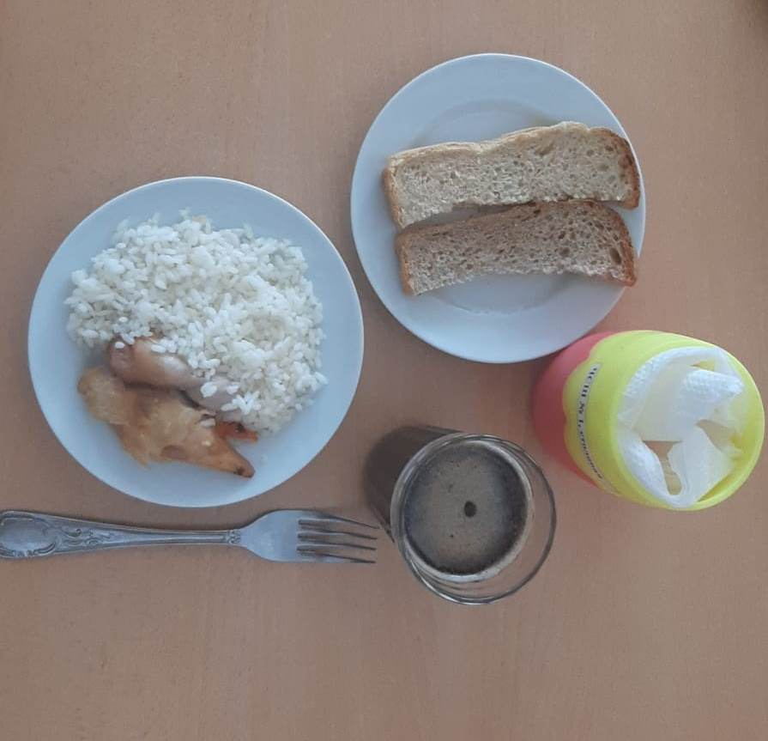
Обед для обучающихся с ОВЗ
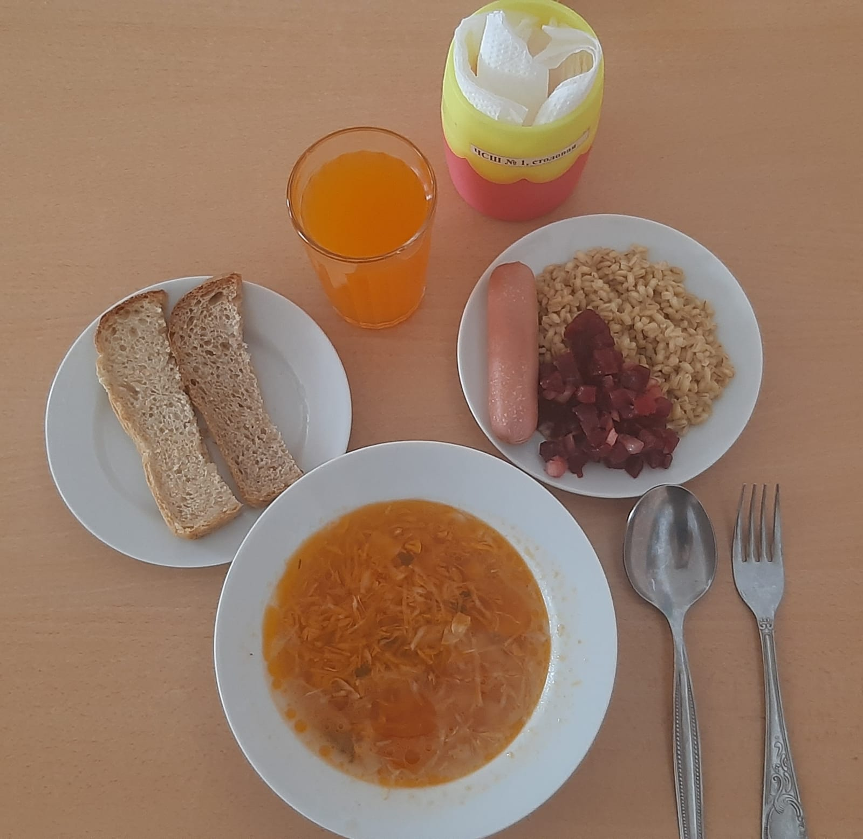
Горячее питание для 5-11 класса
